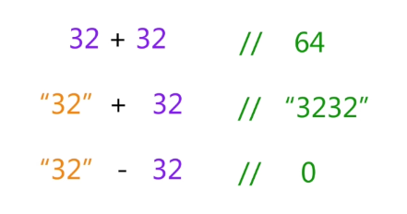
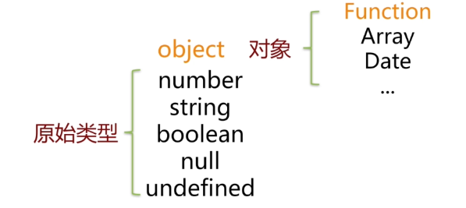函数属于对象

隐式转换：
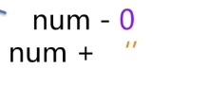
- 0 字符串变数字
+ 空字符串 数字变字符串

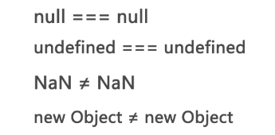

是布尔值转换为数字

clear() 清除console面板

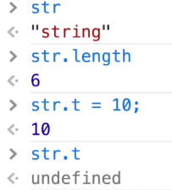当把基本类型尝试以对象的方式使用它的时候 js会把基本类型转换成对应的包装类型对象，当返回length访问完或str.t设置完以后，临时对象会被销毁掉，所以设置完=10以后再访问值也是undefined



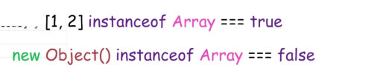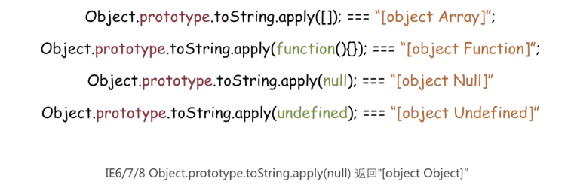
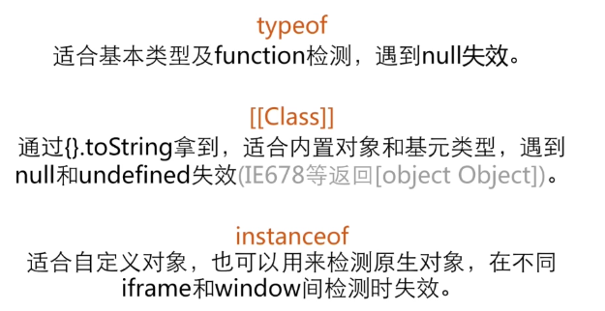

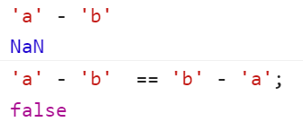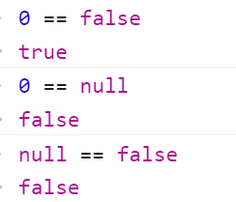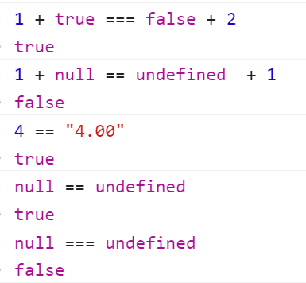

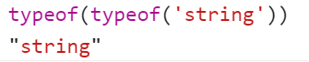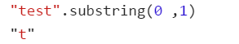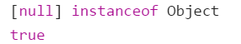

Substring 和 substr的区别
substring(start,end) 开始和结束的位置，从零开始的索引（不包括 end 处的字符。）

如果 start 比 end 大，那么该方法在提取子串之前会先交换这两个参数。
如果 start 或 end 为负数，那么它将被替换为 0。（只能从前往后）

var str = "0123456789";
alert(str.substring(5));------------"56789"
alert(str.substring(12));-----------"" （alert(str.substring(10));）
alert(str.substring(-5));-----------"0123456789"
alert(str.substring(-12));----------"0123456789"
alert(str.substring(0,5));----------"01234"
alert(str.substring(0,12));---------"0123456789"
alert(str.substring(2,0));----------"01"
alert(str.substring(2,2));----------""
alert(str.substring(2,5));----------"234"
alert(str.substring(2,12));---------"23456789"
alert(str.substring(2,-2));---------"01"
alert(str.substring(-1,5));---------"01234"
alert(str.substring(-1,-5));--------""

substr 方法用于返回一个从指定位置开始的指定长度的子字符串。
如果start为负数，则start=str.length+start。
如果 length 为 0 或负数，将返回一个空字符串。

var str = "0123456789";
alert(str.substr(0));---------------"0123456789"
alert(str.substr(5));---------------"56789"
alert(str.substr(12));--------------""
alert(str.substr(-5));--------------"56789"
alert(str.substr(-12));-------------"0123456789"
alert(str.substr(0,5));-------------"01234"
alert(str.substr(0,12));------------"0123456789"
alert(str.substr(2,0));-------------""
alert(str.substr(2,2));-------------"23"
alert(str.substr(2,5));-------------"23456"
alert(str.substr(2,12));------------"23456789"
alert(str.substr(2,-2));------------""
alert(str.substr(-1,5));------------"9"
alert(str.substr(-1,-5));-----------""
lert(str.substr(-5,3));------------"567"

- 表达式和运算符
2-1 表达式
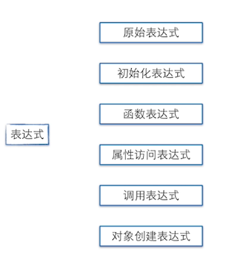
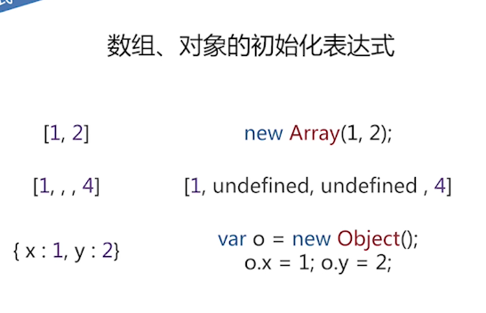

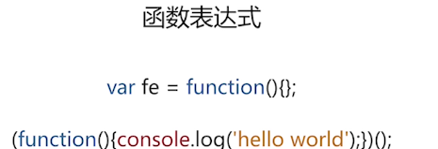 把一个函数赋值给一个变量 或直接调用

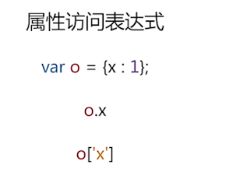 访问这个对象的x属性

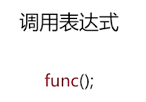 调用函数

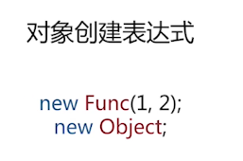第二个是创建一个空对象

2-2 运算符
delete运算符
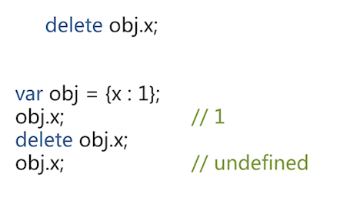

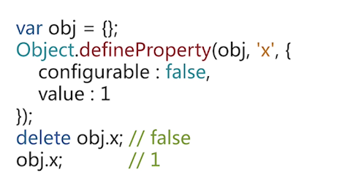

运算符in
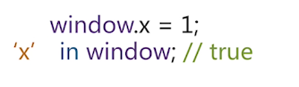
instanceof 判断对象基于原型链判断
typeof 返回的是字符串 常用于原始类型

